**附件2：**

浙江财经大学东方学院（长安校区）交通示意图

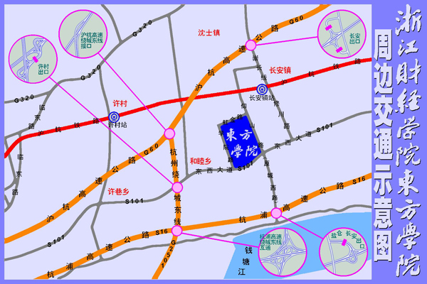

1、自驾车路线：

1. 走杭浦高速（杭州至上海浦东）从“胡家兜”出口，下来后往（长安方向）转弯直行二公里过红绿灯后从东大门入校区；（2）走杭州绕城高速东线（嘉兴方向）从“许村”出口下高速，往（上海方向）转弯走S101省道（东西大道）直行三公里可直达校区；（3）走杭州绕城高速从下沙出口后第一个红绿灯左转走文汇北路，过星星港弯后直行四公里到S101省道（东西大道）右转二公里可直达校区；（4）从沪杭高速的长安出口，右转直行二公里，到S101省道（东西大道）右转可直达校区。

2、乘坐高铁

到“海宁西站”后可乘坐公交车T222路到达长安校区。

3、乘公交车路线：

（1）有下列车次可以到达浙江财经大学下沙校区后换乘公交868路专线到东方学院长安校区下车：

①快速公交B1线，黄龙公交集散中心——下沙高教园区东区（浙江财经大学下沙校区）；

②B支4线，时代电子市场——下沙高教园区东区（浙江财经大学下沙校区）；

③K401，马市街（浙二医院）——下沙高教园区东区（浙江财经大学下沙校区）；

④223路，武林广场(东跑道) ——下沙高教东区（浙江财经大学下沙校区）；

⑤680路，高沙社区 ——下沙高教东区（浙江财经大学下沙校区）；

⑥681路，高沙社区——下沙高教东区（浙江财经大学下沙校区）

（2）直接到达东方学院长安校区：

杭州市区可以乘坐K[868路专线下行(四季青服装交易中心--长安，途径九堡客运中心)](javascript:void(0);)，在东方学院站下即到长安校区。